概率
江峰
一、教学目标：
1.通过小结与复习，梳理本章知识内容，强化知识间的内在联系，提高综合运用知识解决问题的能力．掌握随机现象中的必然事件、不可能事件、随机事件的概念；掌握古典概型、几何概型的特点及概率算法；掌握互斥事件、对立事件的概念，会利用公式计算有关的问题的概率．
2．通过例题的讲解、讨论和进一步的训练，提高学生灵活运用本章知识解决问题的能力.
二、教学重点：
古典概型、几何概型、互斥事件、对立事件的概念与概率计算．
三、教学难点：
用知识解决实际问题.
四、教学过程：
（一）、 知识复习
本章知识点：[来源:www.shulihua.net]
1．初步理解必然现象和随机现象的概念；
2．理解不可能事件、必然世间、随机事件，基本事件以及基本事件空间，并能够写出基本事件空间 ；
3．初步理解概率和频率的概念，能理解概率的统计定义；
4．了解互斥事件和互为对立事件的概念，能熟练使用概率的加法公式；
5．理解古典概型的定义，理解古典概型的两个特征；
6．概率的一般加法公式；
7．理解几何概型的条件，会应用几何概型的定义解答相应问题.
（二）、 知识运用探析
例1、下列说法正确的是（ ）
A 不可能事件的概率为0
B 概率为0 的事件一定是不可能事件
C 事件A、B的和事件的概率等于事件A、B的概率的和
D 如果A与B是互斥事件，那么$\bar{A}$与$\bar{B}$也是互斥事件
简析：答案： A
例2、在一次数学考试中，小明的成绩在80分以上的概率是0.18，在70～79分的概率是0.45，在60～69分的概率是0.09，则小明此次考试几个的概率是多少？
解析：设小明的成绩在80分以上，70～79分，60～69分分别为事件A，B，C，
由公式可知，$P(A∪B∪C)=P(A)+P(B)+P(C)=0\text{.}\text{18}+0\text{.}\text{45}+0\text{.}\text{09}=0\text{.}\text{82}$
即小明此次考试及格的概率是0.82
例3、抛掷两枚骰子，求出现点数之和为7的概率？
解析：抛掷两枚骰子出现的点数的总数为$6×6=\text{36}$，则“出现点数为7”事件A包含的基本事件总数为6个，故$P(A)=\frac{6}{\text{36}}=\frac{1}{6}$
例4、平面上画了一些间距为$2a$的平行线，把一枚半
径$r<a$的硬币任意投掷在这个平面上，求硬币
不与任意一条平行线相碰的概率.
[来源:www.shulihua.net]

r

解析：设事件A“硬币不与任意一条平行线相碰”只当圆心与平行线间距在$(r,a]$之间即
可得 $P(A)=\frac{(r,a]\text{的长度}}{\left[0,a\right]\text{的长度}}=\frac{a−r}{r}$
例5 向面积为S的矩形ABCD内任投一点P，试求△PBC的面积小于的概率．
分析 先利用图形找到P点所在的区域，然后利用面积比求概率．
解： 如图所示，设△PBC的边[来源:www.shulihua.net]
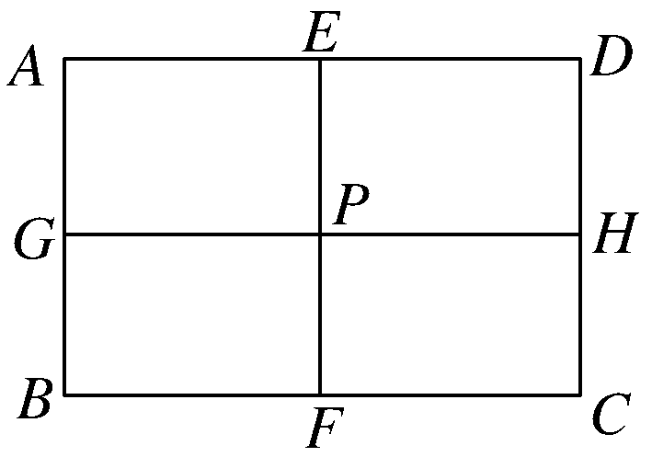
BC上的高为PF，线段PF所在的直线交AD于点E，
当△PBC的面积等于时，即BC·PF＝BC·EF，
所以PF＝EF，过点P作GH平行于BC交AB于G、交CD于H，
所以满足S_{△PBC}＝的点P的轨迹是线段GH.
所以满足条件“△PBC的面积小于”的点P应落在矩形区域GBCH内，
设“△PBC的面积小于”为事件A，
所以由几何概型的概率公式得P(A)＝＝.[来源:www.shulihua.netwww.shulihua.net]
所以△PBC的面积小于的概率是.
例6、在正方体$\text{ABCD}−A_{1}B_{1}C_{1}D_{1}$中，棱长为a,在正方体内随机取一点M.
（1）求点M落在三棱锥$B_{1}−A_{1}{\text{BC}}_{1}$内的概率；
（2）求点M距离ABCD及面A₁B₁C₁D₁的距离都大于$\frac{a}{3}$的概率；
（3）求使四棱锥M-ACBD的体积小于$\frac{1}{6}a^{3}$的概率.[（1）$\frac{1}{6}$；（2）$\frac{1}{3}$；（3）$\frac{1}{2}$]
解析：（1）点M落在三棱锥$B_{1}−A_{1}{\text{BC}}_{1}$内的概率P=

（2）点M距离ABCD及面A₁B₁C₁D₁的距离都大于$\frac{a}{3}$的概率P==
（3）使四棱锥M-ACBD的体积小于$\frac{1}{6}a^{3}$的概率P=
（三）、课堂练习：[来源:www.shulihua.netwww.shulihua.net]
1、某人进行打靶练习，共射击10次，其中有2次中10环，有3次环中9环，有4次中8环，有1次未中靶，试计算此人中靶的概率，假设此人射击1次，试问中靶的概率约为多大？中10环的概率约为多大？
分析：中靶的频数为9，试验次数为10，所以靶的频率为$\frac{9}{\text{10}}$=0.9，所以中靶的概率约为0.9．
解：此人中靶的概率约为0.9；此人射击1次，中靶的概率为0.9；中10环的概率约为0.2．
2、甲、乙两人参加普法知识竞赛，共有5个不同的题目，选择题3 个，判断题2个，甲、乙两人各抽一道题.（1）甲、乙两人中有一个抽到选择题，另一个抽到判断题的概率；（2）甲、乙两人中至少有一个抽到选择题的概率.
答案（1）$\frac{6}{\text{20}}+\frac{6}{\text{20}}=\frac{3}{5}$；（2）$\frac{9}{\text{10}}$
（四）、课堂小结：1．初步理解必然现象和随机现象的概念；2．理解不可能事件、必然世间、随机事件，基本事件以及基本事件空间，并能够写出基本事件空间 ；3．初步理解概率和频率的概念，能理解概率的统计定义；4．了解互斥事件和互为对立事件的概念，能熟练使用概率的加法公式；5．理解古典概型的定义，理解古典概型的两个特征；6．概率的一般加法公式；7．理解几何概型的条件，会应用几何概型的定义解答相应问题.

教学反思
时间不知不觉在忙碌中悄然而过，转眼间到了期末，我的数学公开课也排上了日程。上课前我精心备课，并制作课件。并在上完课后，和老师们坐在一起进行了“一对一”评课，互相指出对方的优点和不足。
通过公开课活动，我近一步体会到“百花齐放，百鸟争鸣”的内涵。同样的教学内容，不同的教师采用不同的教学手段，不同的教学语言，不同的教育机制便产生了不同的教学效果。可见，教师不同的授课艺术的重大意义。尤其是课堂上激励性语言的运用不光能拉近师生之间的距离，它还为调动学生的学习兴趣和学习热情打开了一扇崭新的方便之门，让学生勤与思考，乐于学习。在教学中要适时运用激励性语言评价学生，会收到良好的教学效果。
公开课活动让我们每一位教师有了展示自己的平台，也为我们每位教师提供了相互学习的机会，这让我受益匪浅。
一、取长补短，共同进步。我们知道金无足赤，人无完人，更何况在课堂上不确定因素很多，这就要求我们教师有很强的应变能力。不同的老师在上同一课时，教法不同，学法不同，效果也不同，我们相互学习其中的闪光点，弥补自己在教法上的不足，以便自己在以后的教学中收到更大的成效。
二、变压力为动力，增强自己的业务能力。通过这次同课异构教学活动,我深深地感受到作为一名教师必须要适应时代的发展，充分掌握必要的现代信息技术，否则会为自己无法适应新的教学理念、新的教学方法而被社会所淘汰。
在教学活动中，通过与同行之间的对比与交流，我深深地觉得自己的知识很浅薄，要学的东西还很多很多。在今后的教学中，我决心改变自己陈旧的教学方法，认真学习新课程新理念，努力增强自己的业务能力，不断完善自我。只要多学习，多思考，相信我们每一位教师都能上出自己的风格，都能让自己的课堂焕发出生命的光彩。

